«Словарь
«неведомых» и «невиданных» слов
из сказок А. С .Пушкина

«Сказка о рыбаке и рыбке»
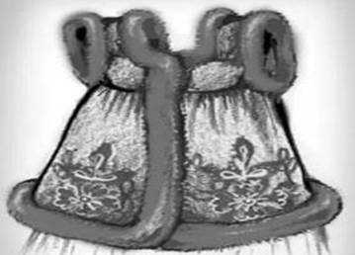 | Душегрейка – старинная женская одежда в виде короткой женской кофты без рукавов.
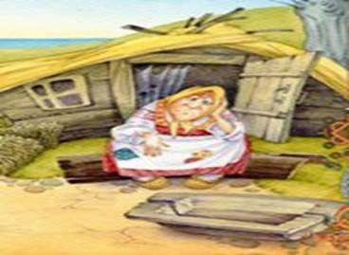 | Ветхая – разрушающаяся, пришедшая в негодность.
 | Владычица – повелительница, властелина.
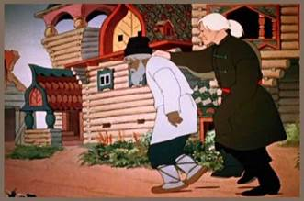 | Взашеи – грубо выгоняя, выталкивая, толкая в шею.
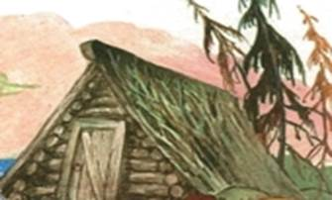 | Землянка – жильё, вырытое в земле.
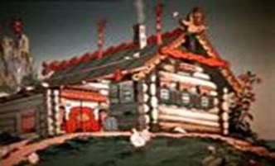 | Изба – деревянный крестьянский дом.
 | Кичка – женский головной убор.
 | Корыто – большой продолговатый открытый сосуд для стирки белья и других хозяйственных нужд. Ранее делался из расколотого пополам и выдолбленного бревна, позднее из оцинкованного железа.
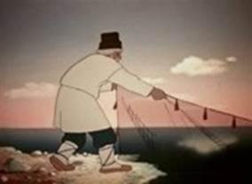 | Невод – большая рыболовная сеть.
 | Печатный пряник – пряник с выдавленными знаками, узорами.
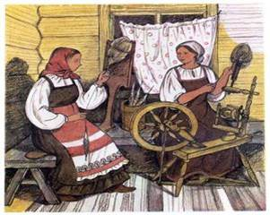 | Прясть – скручивая волокна, превращать их в нить.
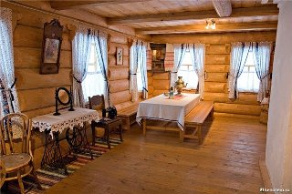 | Светёлка – светлая комната.
 | Столбовая дворянка – потомственная дворянка
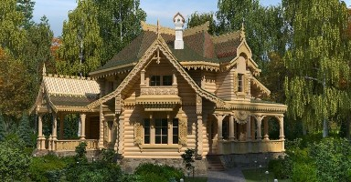 | Терем – дом, особняк в виде башни
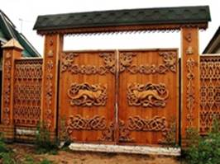 | Тесовые вороты – ворота, сделанные из тонких обработанных досок.
 | Чёрная крестьянка – простая непривилегированная крестьянка.
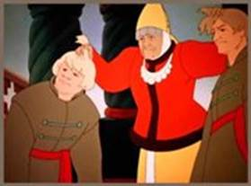 | Чупрун – чуб.
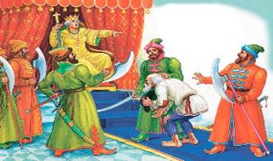 | Царедворцы – лица, занимающие разные должности при царском дворе.

Белена – ядовитое растение. «Белены объелся» - делает глупость, сумасбродит.
Бунтовать – выражать большое недовольство.
Взмолиться – начать умолять, упрашивать.
Говорят тебе честью – говорят тебе по-хорошему, без принуждения.
Добро – здесь: хорошо, пусть так.
Забранить – заругать.
Заморский – привезённый из-за моря, из заграницы.
Кликать – звать.
Корысть – выгода, польза.
Молвить – говорить.
На посылках – исполнять чьи-либо мелкие поручения.
Не садись не в свои сани – пословица: не занимай положение, должность, не подходящие тебе.
Невежа – грубый, невоспитанный человек.
Огрузить – обременить тяжестью.
Откуп – плата, которой покупают свою свободу.
Очи – глаза.
Перечить – говорить кому-то наперекор, не соглашаясь.
Помутиться – стать мутным, непрозрачным.
Поперёк – возражать.
Простофиля – глупый, несообразительный человек.
Прямой – явный, настоящий.
Пуще – сильнее, больше.
Ругать на чём свет стоит – ругать всячески и сильно.
Сварливая – устраивающая ссоры, свары.
Старче – старик.
Чай – вероятно, по-видимому.

«Сказка о царе Салтане,
о сыне его славном и могучем
богатыре князе Гвидоне Салтановиче
и о прекрасной царевне Лебеди»
Грамота – бумага, на которой написан приказ, распоряжение царя.
Застава — место въезда в город.

Зыбь – мелкие волны.

Колымага – большая роскошная карета.

Палаты (устар.) – большие богатые здания.

Спуд – тайник, хранилище.

Сени – помещение между жилой частью дома и крыльцом.

Светлица – в старину: светлая парадная комната в доме.

Снурок – шнурок.

Безделка – то же, что безделушка.
Валит – идёт толпой в большом количестве.
Величают – торжественно поздравляют, прославляют.
Взыграло ретивое –сильно забилось сердце.
Восвояси – к себе домой.
Гонец – человек, посланный с каким-нибудь известием, поручением.
Град – город.
Грезы – мечты.
Дичина (дичь) – дикие птицы, на которых охотятся.
И дух в нём занялся –остановилось дыхание от сильных переживаний, чувств.
Кабы – если бы, когда бы.
Молвить – сказать.
Оне – они.
Отсель – отсюда.
Позадь – сзади.
Приплод – здесь ребенок.
Тешится – забавляется.
Холят – ухаживают.
Честной (устар.) – почтенный, уважаемый.
Чудесить (устар.) – то же, что чудить, – совершать нелепые, странные поступки.

«Сказка о мёртвой царевне
и о семи богатырях»

Горница – комната.
Изразцовая – облицованная керамической плиткой. «Печь с лежанкой изразцовой»
Купец – «аль товар не по купцам?» - о женихе в обряде сватовства.

Чернавка - служанка, прислужница (обычно в барском доме)
Образа´ – иконы.
Подворье – дом с принадлежащими ему постройками.
Полати – настил из досок для спанья, устраиваемый в избе под потолком между стеной и печью.

Сенная девушка – дворовая (крепостная) девушка, находившаяся в услужении господ
Черкес – житель Северного Кавказа.
Черница - монахиня.

Аль – или.
Брюхатая – беременная.
Взмолиться – начать умолять, упрашивать.
Грех – здесь: что-либо предосудительное.
Девичник – в русском свадебном обряде: прощальная вечеринка с подругами в доме невесты накануне свадьбы.
Зелёное вино – водка.
Инда – так что даже; до того, что.
Ломливая – склонная к жеманству, упрямству без причины, самодурству.
Молва – слухи, толки.
Молодица – молодая замужняя женщина.
Названый – неродной, приёмный.
Наливное – созревшее, сочное.
Не кручинься – не грусти, не горюй, не тоскуй.
Обвенчаться – сочетаться браком по церковному обряду.
Отрекаться – отказываться.
Перечить – возражать.
Персты – пальцы.
Пожалую - награжу, одарю. «А как буду я царица, я пожалую тебя»
Положила - назначила, установила. «Положила иль не жить, Иль царевну погубить»
Прекословить – противоречить, возражать.
Приданое – то, что даётся невесте родителями при её вступлении в брак.
Прясть – скручивая волокна, превращать их в нити.
Ради – из-за чего-либо, по причине чего-либо. «Ради скуки».
Рогаткой - в старину железный ошейник с длинными остриями внутрь, надевавшийся в наказание на шею. «Царица злая, ей рогаткой угрожая…»
Сарачин – мусульманин.
Сват – человек, сватающий (предлагающий) жениха невесте или невесту жениху.
Светлоокий – светлоглазый.
Святые – здесь: иконы с ликами святых.
Снарядиться – отправиться куда-то.
Сочельник – канун христианских церковных праздников: Рождества и Крещения.
Тихомолком – незаметно, тайком.
Тужить – горевать, печалиться.
Хлопотать – здесь: суетиться.
Честные - заслуживающие уважения.

«У Лукоморья дуб зелёный
(Отрывок из поэмы Руслана и Людмилы)»

 | Лукоморье – морской залив.
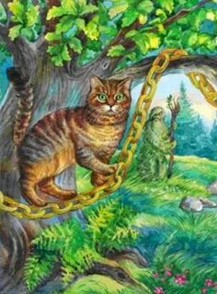 | Златая – означает золотая
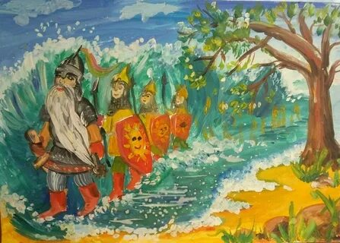 | Брег– « На брег песчанный и пустой» означает берег с песком  Чредой из вод – По очереди выходят из воды
 | Чахнуть над златом – болеть , сохнуть переживать о том, что можно потерять золото
 | Темница – тюрьма, в сказках чаще всего место заключения девиц
Дол - долина
Неведомые (дорожки) - неизвестные
Поведать - рассказать
Леший – лесное сказочное существо
Витязь – доблестный воин, отважный богатырь
Пленяет – захватывает, берет в плен
Видение – приведение или призрак
Песнь - песня
Тужит – заботиться, беспокоится о чём – либо
Мимоходом – по пути, проходя мимо

